Пищевые отравления и профилактические меры для предотвращения заболевания
Жара - просто рай для кишечных инфекций: уровень заболеваемости ими в жаркое время года стремительно возрастает. И, чаще всего, по вине самих заболевших. Самой частой причиной кишечных заболеваний является несоблюдение гигиенических норм, но спровоцировать заболевание могут также и неправильные условия хранения продуктов, плохо помытые овощи и фрукты и даже летающие между обеденным столом и туалетом мухи.

Признаки развития кишечной инфекции


Острые кишечные инфекции - это большая группа острых инфекционных заболеваний, протекающих с признаками интоксикации и поражения желудочно-кишечного тракта. Возбудителями кишечных инфекций могут быть: бактерии (сальмонеллез, брюшной тиф, холера и др.), их токсины (ботулизм), а также вирусы (энтеровирус, ротавирус и др.) и т.д. Заражение происходит при попадании возбудителя инфекции через рот, как правило, при употреблении зараженных пищевых продуктов и воды. От больных и носителей инфекции микробы выделяются во внешнюю среду с испражнениями, рвотными массами, иногда с мочой. Как правило, кишечные инфекции начинаются остро, с повышения температуры, жидкого стула, болей в животе, может быть тошнота и рвота. Иногда - не имеют видимых симптомов, но сопровождаются выделением возбудителей. Большинство возбудителей кишечных инфекций отличаются высокой устойчивостью. Например, дизентерийные микробы живут и размножаются в молоке около 6 дней, в речной воде сохраняются до 35 дней, вирусы сохраняют жизнеспособность на различных объектах окружающей среды от 10-15 дней до 1 месяца, в фекалиях - до 7 месяцев

Соблюдайте правила личной гигиены
Практически все возбудители кишечных инфекций способны подолгу существовать в почве, воде и даже на различных предметах - тарелках, дверных ручках и др. Значительно быстрее они размножаются в молочных продуктах, мясном фарше, студне, киселе и воде, особенно летом. Кишечную палочку можно съесть вместе с некачественным кефиром или йогуртом, а стафилококк комфортно себя чувствует в испорченных тортах с кремом. Через зараженные мясо и яйца, вареную колбасу и плохо вымытые грязные овощи и зелень в организм малыша могут попасть сальмонеллы. Поэтому обращайте внимание на качество, хранение и приготовление пищи, не употребляйте сырую воду. Кипяченая вода должна храниться в закрытой и чистой посуде. Сырые фрукты и овощи моют, а потом обдают кипятком. Все продукты должны быть защищены от мух, мусорные ведра тоже нужно держать закрытыми. Обязательно приучите ребенка к постоянному мытью рук перед едой, после туалета и контакта с землей.

Важно хранить продукты правильно
Увы, приходится снова и снова вспоминать и о других общеизвестных истинах, которыми часто пренебрегают.
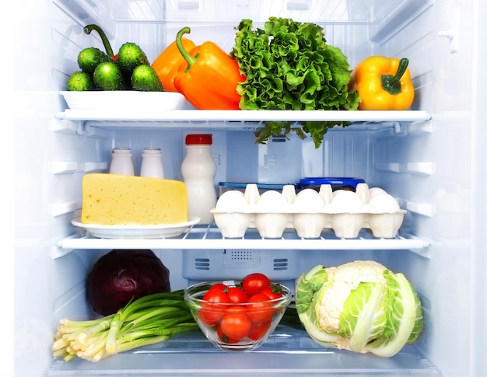
Нельзя, например, купив в магазине, складывать в одну сумку те продукты, которые будут подвержены тепловой обработке, и те, что уже готовы к употреблению: мясо и кондитерские изделия, овощи и хлеб и т.д. Нельзя держать их близко друг к другу в холодильнике: если готовые котлеты окажутся рядом с немытыми овощами, они могут обмениваться болезнетворными бактериями. Не забывайте, что многие микробы не гибнут и в холодильнике. Поэтому после хранения в нем мойте овощи и фрукты так же тщательно, как вы это делаете перед приготовлением, принеся их с рынка или супермаркета. И не забудьте о соблюдении личной гигиены. Если вы держали в руках сырые продукты, яйца, руки необходимо тщательно вымыть с мылом прежде, чем вы продолжите приготовление пищи.

Защищайте себя сами
Чтобы уберечься от острых кишечных инфекций, достаточно соблюдать следующие несложные правила:
- пить воду и молоко только в кипяченом виде;
- мыть овощи и фрукты горячей водой с мылом;
- соблюдать правила и сроки хранения пищевых продуктов;
- мыть руки перед едой;
- маленьким детям готовить питание только на одно кормление.
Помните, что нельзя приобретать продукты в местах стихийной торговли, где частными лицами реализуются скоропортящиеся продукты питания неизвестного происхождения (молоко, творог, сметана, мясо сырое и копченое и др.), которые в течение дня хранятся при температуре окружающей среды, что способствует их загрязнению и активному росту патогенной микрофлоры.

Помощник врача-эпидемиолога
ГУ «Любанский РЦГЭ» Елена Николаевна Киселева

